**GUIA DE APRENDIZAJE UNIDAD 2 N° DE GUÍA: ___15__**

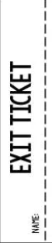 NOMBRE ESTUDIANTE: ____________________CURSO: _6___ LETRA: ______ FECHA: __________________

O.A: Identificar y aplicar las preposiciones de lugar.

Estimados alumnos: Responda las siguientes preguntas correspondientes a la clase n°15 de inglés



|  |
| --- |
| 1. do you know what it means: in front of? |
| 1. how many prepositions of place do you know? |
| 1. Write an example using a preposition of place: |

